课程实验报告
课程名称 | 《程序设计基础》 | 班级 | 软件213 | 实验日期 | 2021年12月23号
姓名 | 白鹏飞 | 学号 | 202111050676 | 实验成绩
实验名称 | 实验7：结构体和文件程序设计
实  验  目  的  及  要  求 | - 掌握结构体类型的概念、定义和使用；  - 掌握结构体数组、结构体指针的定义和使用；  - 掌握文件的打开，读写，定位和关闭；  4．熟练掌握程序调试方法(第一，设置断点单步跟踪，第二，通过输出语句查看程序执行流程)
实  验  环  境 | Windows操作系统  Visual Studio 2015
实  验  内  容 | 1. 建立一个结构体数组，输入n位同学（n不超过32）的基本信息：学号（整数），姓名（字符串），数学课程的成绩（整数），C语言课程的成绩（整数），求每位同学的平均分和总分，然后按照总分从高到低排序（排序算法自选）。试给出完整的代码。  输入：学生人数n和这n个学生的基本数据  输出：排序之后的学生信息。  要求：使用函数实现并将排序后的学生信息存入到文件中  2．编写函数，将字符串str1中的数字字符全部拷贝到字符串str2中，并返回被拷贝的字符的个数。  函数原型为：int mystrcpy( char *str1,char *str2);  要求：将字符串str2和个数存入文件中
实  验  步  骤 | 1 新建一个空项目  2 编写源程序  3 调试源程序  4 显示运行结果
实  验  结  果 | （要求图片清晰、不失真）  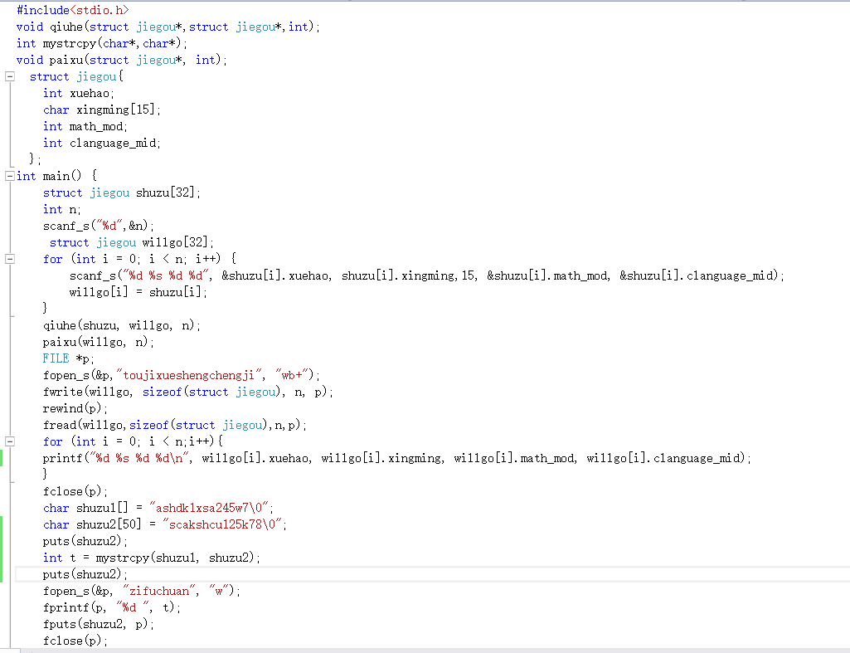  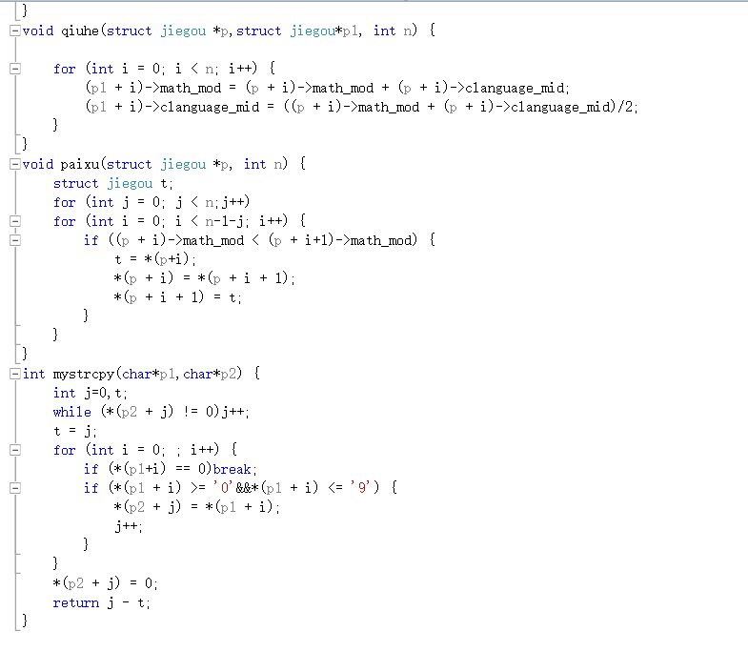  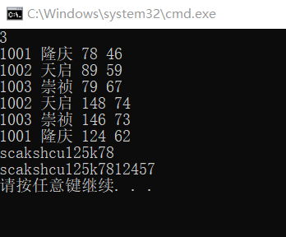  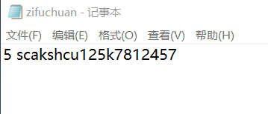
总  结 | （对实验结果进行分析，实验心得体会及改进意见，此项不能为空）  注意输入到文件包括二进制和文本。二进制不能直接在记事本中打开  要利用fread函数
附  录 | （若不需要附录，此项可为空）
*注意：
--A4纸单面打印，左侧装订，2个钉；
--负责人以班为单位，按学号由小到大顺序排序收齐后上交；
--雷同无效，禁止抄袭；

